El sector del vacuno de carne de España lanza
la estrategia ‘Carbono Neutral 2050’ para contribuir a la preservación de nuestro entorno

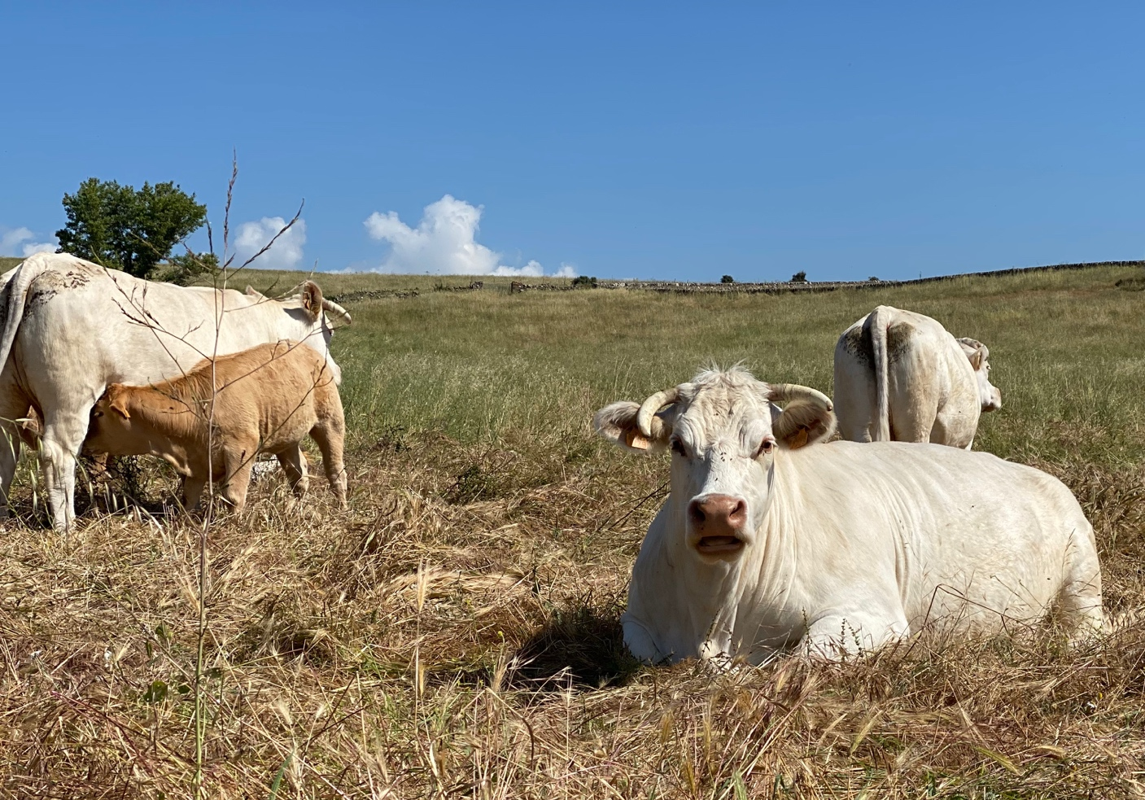

05/06/2020

PROVACUNO, la Organización Interprofesional de la Carne de Vacuno, ha lanzado la estrategia Vacuno de Carne Carbono Neutral 2050 con motivo del Día Mundial del Medio Ambiente, que se celebra hoy, 5 de junio, y con el objetivo de alcanzar la neutralidad climática del sector en 2050. Una iniciativa aprobada en 2019 por los órganos directivos de la organización para comprometerse en la reducción de emisiones y la mejora de la sostenibilidad ambiental.
El sector de la carne de vacuno de España, al que los últimos datos de inventarios del Ministerio de Transición Ecológica y Reto Demográfico hechos públicos el pasado marzo, le atribuyen apenas el 3,6% de las emisiones totales de gases de efecto invernadero en nuestro país, ha decidido asumir un papel proactivo para garantizar el respeto al medio ambiente. Para ello, lleva desde el año 2015 dando impulso a distintas actividades de investigación y desarrollo tecnológico para conseguir los objetivos acordados a nivel mundial en la Cumbre del Clima de París, COP21, en el año 2015.
En la estrategia Vacuno de Carne Carbono Neutral se incluyen medidas y acciones como son la investigación y la innovación continuas, con la puesta en marcha, a lo largo de 2020, de algunas iniciativas. Entre ellas, unos códigos de buenas práctica, en colaboración con los investigadores españoles que trabajan en la mitigación del cambio climático en el sector agrario, y agrupados en torno al colectivo REMEDIA, o una caracterización socioeconómica del sector, como base para orientar de forma precisa las actividades de innovación.
Como asegura Javier López, Director de PROVACUNO: “El sector del vacuno de carne está comprometido para alcanzar la neutralidad climática en 2050, y lo vamos a conseguir. Por ejemplo, en las últimas dos décadas hemos conseguido reducir las emisiones asociadas a los estiércoles en un 18%. Nuestro cumplimiento de las normas y el reconocimiento de este esfuerzo por la sociedad y los consumidores contribuirá a alcanzar la sostenibilidad económica y social en el sector y a garantizar una actividad esencial para conservar el medio rural”.
Cómo va a trabajar el sector para potenciar la sostenibilidad
PROVACUNO ha incluido en su estrategia una serie de líneas de actuación en los que se va a actuar a corto, medio y largo plazo, como son la mitigación y adaptación al cambio climático; el impulso a la economía circular; el empuje a la biodiversidad; un uso del agua más racional y eficiente; y la búsqueda de la sostenibilidad, tanto económica como social.
Desde 2015, todo el sector del vacuno de carne español está trabajando para reducir las emisiones de gases contaminantes. Con el conocimiento científico actual y la velocidad con la que se está avanzando en este terreno en los últimos años, el sector considera realista el poder alcanzar la neutralidad climática en 2050, reduciendo las emisiones y aumentando el secuestro de carbono.
Un sector que ya es muy importante para el medio ambiente, puesto que la actividad ganadera resulta fundamental para la fijación de carbono en el suelo, para la preservación de la biodiversidad y para proteger el medioambiente en el medio rural, especialmente en las áreas protegidas, así como para colaborar en la prevención de incendios.
“El trabajo de PROVACUNO con los grupos de investigación españoles y con las ONG que quieran construir con nosotros el futuro del medio rural español nos permitirá no solo aplicar una serie de medidas sostenibles, sino transformarlo en un sistema de buenas prácticas que logre llegar a conseguir el objetivo de un sector carbono neutral y sostenible, que tan necesario es para nuestro planeta”, concluye Javier López, con la mirada ya puesta en 2050.

Sobre PROVACUNO
PROVACUNO es la Organización Interprofesional Agroalimentaria de la carne de vacuno, entidad de carácter privado, sin ánimo de lucro y de ámbito nacional, integrada por las principales organizaciones del sector productor y del sector de la transformación/comercialización para la defensa de los intereses del sector de carne de vacuno, lugar de encuentro y foro de debate para la mejora de la situación de la cadena alimentaria sectorial. Más información en http://www.provacuno.es/.

